Vuch představuje limitovanou květinovou kolekci Mystery garden

Praha, 18. dubna 2023 – Něžná, jemná, křehká, dravá i superodolná… taková je květina i žena. Mají hodně společného a přesně to podtrhuje i nová hravá kolekce kabelek a peněženek módní značky Vuch, která je inspirovaná přírodou, květinami a šitá ženám přímo na míru. Autorkou motivů limitované edice, která nabízí řadu kabelek a peněženek, je talentovaná designérka a výtvarnice Eva Chmelová působící pod vlastní značkou DEZÉN.

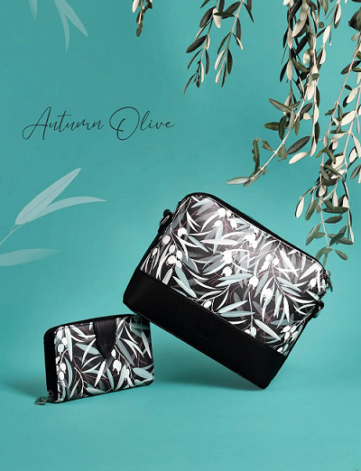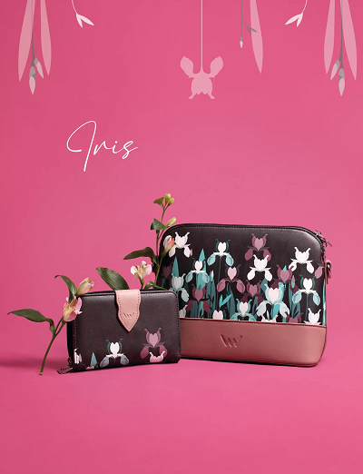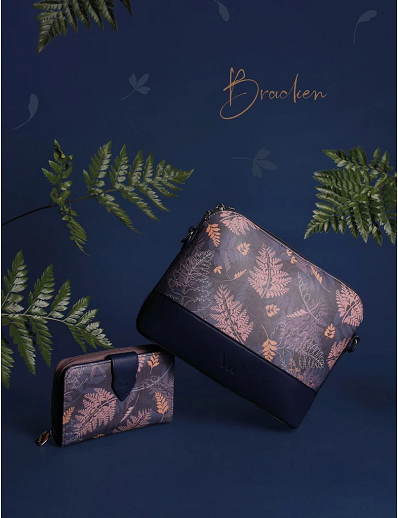

„Chtěli jsme pro ženy spolu s Evou vytvořit něco jiného, tajemného a krásného. Něco, co bude odrážet půvab naší české přírody a zároveň promlouvat přímo k ženám. A aby to všechno dávalo smysl, rozhodli jsme, že naše Mystery garden kolekce bude zároveň i naší první ECO LIMITED kolekcí. Je tak vytvořena z recyklovaných materiálů, ale nic jí to neubírá na designu ani provedení, právě naopak. Vybrat si tak můžete květinový motiv, který s vámi bude souznít,“ říká Martin Kůs, spolumajitel a šéfdesignér módní značky Vuch.
Vstupte do tajemné zahrady a objevte svou květinu, která vás vystihuje
A jaké motivy nová limitovaná edice nabízí? Jsou to netradiční barevné kapradiny, kosatce a olivy. To všechno najdete na propracovaných peněženkách, které jsou na zip a na patent současně, vejdou se do nich pohodlně všechny bankovky, karty i mince. A stejné motivy pak nabízí v kolekci také kabelky, které jsou praktické i elegantní zároveň a v provedení crossbody. Sladit tak můžete do stejného motivu oba tyto kousky nebo je různě nakombinovat podle sebe.

Peněženky v kolekci jsou k dostání za 899 Kč a kabelky za 1190 Kč na www.vuch.cz, u vybraných partnerů a v kamenné prodejně a showroomu Vuch na pražské Národní třídě.

